Федеральное государственное автономное образовательное учреждение высшего образования

НАЦИОНАЛЬНЫЙ ИССЛЕДОВАТЕЛЬСКИЙ УНИВЕРСИТЕТ

«ВЫСШАЯ ШКОЛА ЭКОНОМИКИ»

Высшая школа бизнеса

Проект “Предсказание тренда доходностей индекса Hang Seng”

Проект выполнил

студент группы ББИ1902

Волгунов Фёдор

Москва 2022

Оглавление

Введение 3

Основная часть 4

Описание моделей и используемых тестов и их результаты 5

Список источников 9

# Введение

В данный момент современных реалий, в быстро меняющемся мире актуальна проблема предсказания трендов различных фондовых индексов. Практическое значение состоит в том, чтобы в зависимости от тренда купить или продать акции компаний, в него входящие. Основная цель данной работы – это исследование индекса Hang Seng и предсказание его тренда при помощи модели ARCH. Для этого будут рассмотрены как теоретическая часть, включающая в себя описание моделей и тестов, которые будут применены, а также интерпретация их результатов, так и практическая часть, включающая в себя программу, предсказывающую тренд поведения данного индекса.

# Основная часть

Анализируемый индекс Hang Seng является важнейшим индексом Гонконгской фондовой биржи и состоит из акций 34 самых крупных по капитализации компаний Гонконга. Данные по нему были взяты с 31 декабря 1986 года по 9 марта 2022 года.

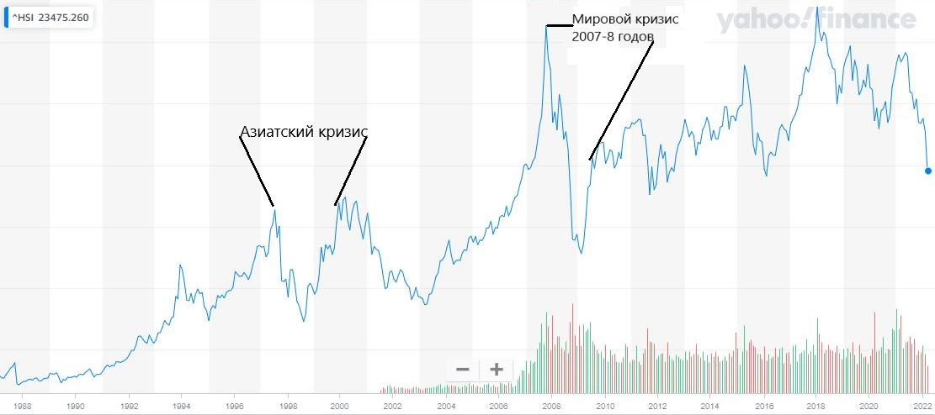

Приложение 1

Данный график иллюстрирует уровень индекса, а также прохождение его через кризисы, в том числе и мировые. Азиатский кризис на HSI отразился слабее, чем на индексах государств Юго-восточной Азии (Индонезия, Филиппины, Таиланд, Малайзия). Мировой кризис по очереди значительно повлиял на большинство государств мира. 1 апреля 2015 года над территорией китайского острова Хайнань произошло столкновение разведывательного самолёта ВВС США и истребителем китайских ВВС, пилот последнего погиб. В начале 2018 года США внесло Китай в список государств, представляющих ядерную угрозу.

## Описание моделей и используемых тестов и их результаты

Проект выполнен с помощью Google Colab.

Ссылка на colab: <https://colab.research.google.com/gist/hq43et28ms9z/cf89e546a34737e315853114993f4234/-ipynb.ipynb>

Ссылка на проект: <https://github.com/hq43et28ms9z/Project>

В тесте Харке-Бера (Jarque-Bera test) за нулевую гипотезу принимается отсутствие стационарности временного ряда, за альтернативную гипотезу принимается её наличие. Тест на автокорреляцию проверяет корреляцию между нынешней и прошлыми доходностями. Дополненный тест Дики-Фуллера проверяет временной ряд на стационарность. Модель ARCH (Autoregressive conditional heteroskedasticity) – модель с “памятью”, предназначенная для анализа временных рядов.

На данном графике показывается автокорреляция между Continuously compounded returns, которая резко падает с увеличением количества доходностей, впоследствии не превышая 0.1, что является показателем низкой автокорреляции.

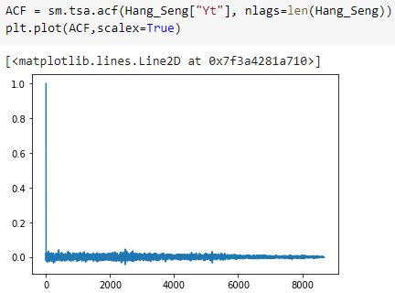

Приложение 2

Оба результата данного теста имеют значение p–value = 0, что позволяет отвергнуть нулевую гипотезу о нормальности данных, подаваемых на вход, то есть значения цен закрытия и доходностей не принадлежат нормальному распределению.

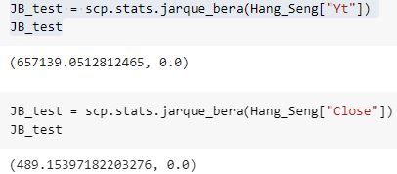

Приложение 3

График приложения 4 показывает распределение Continuously compounded returns, на котором видна негативная асимметрия, то есть левый “хвост” длиннее, чем правый. График приложения 5 соответствует нормальному распределению со средним = среднему значению Continuously compounded returns и СКО равным абсолютным СКО Continuously compounded returns.

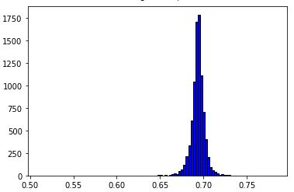

Приложение 4

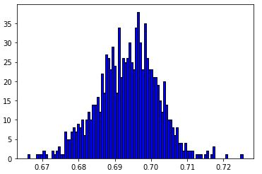

Приложение 5

Данный тест (Дики-Фуллера) имеет значение статистики = –30,803863 и p–value = 0, что показывает, во-первых, отвержение нулевой гипотезы об отсутствии стационарности и, во-вторых, отсутствие единичного корня.

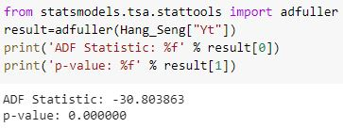

Приложение 6

Данные массивы показывают асимметрию и эксцесс с учётом статистической погрешности и без неё соответственно. Отрицательная асимметрия показывает перекошенность вправо, а избыточный эксцесс показывает, что распределение является лептокуртическим, то есть имеет тяжёлые хвосты.

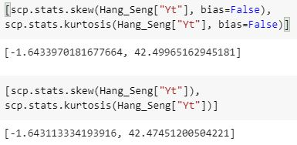

Приложение 7

Данный результат модели EGARCH(2,5) показывает прогноз негативного тренда доходностей индекса Hang Seng.

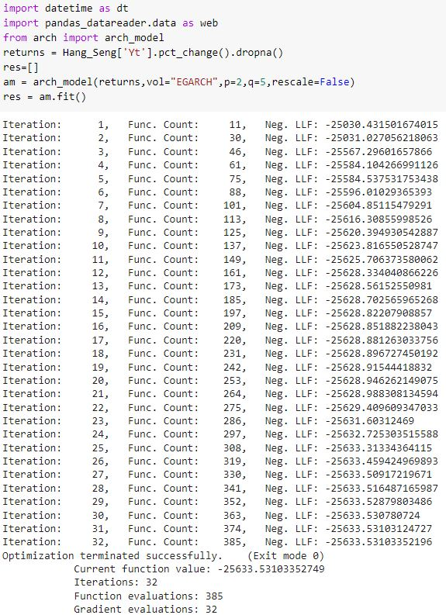

Приложение 8

# Список источников

1. https://finance.yahoo.com/quote/%5EHSI/history?period1=536371200&period2=1646870400&interval=1d&filter=history&frequency=1d&includeAdjustedClose=true
2. <https://www.machinelearningmastery.ru>
3. <https://www.statology.org>
4. <https://habr.com>
5. <https://pandas.pydata.org>
6. <http://www.hrono.ru>
7. <https://stackoverflow.com>
8. <https://ru.wikipedia.org>